Причины и профилактика нарушений осанки у детей и подростков
Одним из показателей здоровья детей и подростков следует считать состояние их осанки. Нарушение осанки у детей и подростков в дальнейшем способствует формированию у взрослых патологии с вторичными нарушениями функции сердца, легких, тазовых органов. Особенно неблагоприятные последствия у девушек при формировании их репродуктивного здоровья.
Причины нарушения осанки у школьников
- Слабое физическое развитие, гиподинамия, снижение мышечного тонуса
- Несоответствие мебели антропометрическим показателям
- Анатомо-физиологические особенности костной ткани
- Недостаточное освещение рабочего места
- Перенесенные заболевания
- Плоскостопие
Нарушения осанки и сколиоз - самые распространённые заболевания опорно-двигательного аппарата у детей и подростков. Число детей с нарушениями осанки варьирует от 30 % до 60 %, а сколиоз поражает в среднем 10-15 % детей.
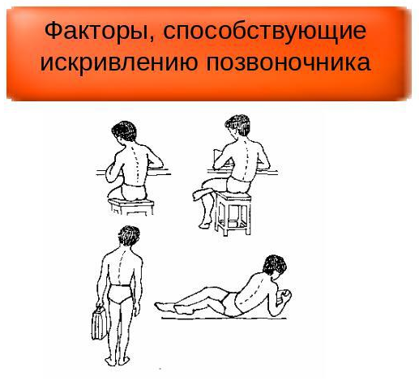
Поскольку на рост и формирование осанки влияет окружающая среда, родители должны контролировать позу детей, когда они сидят, стоят и ходят. То же самое должны делать и сотрудники детских учреждений.
Огромное значение для формирования правильной осанки у ребёнка имеют следующие факторы:
- своевременное рациональное питание;
- активные прогулки и игры на свежем воздухе;
- подбор мебели в соответствии с ростом детей;
- оптимальная освещённость игровых уголков и мест проведения учебных занятий;
- привычка правильно сидеть за столом и переносить тяжёлые предметы;
- умение следить за своей походкой, расслаблять мышцы.
Главное и наиболее эффективное средство профилактики нарушений осанки - правильное и своевременно начатое физическое воспитание. Специальные упражнения для формирования хорошей осанки должны входить в утреннюю гимнастику детей с трёх лет. С этого же возраста необходимо воспитывать навыки правильной осанки при сидении на стуле и за столом.
Осанка считается нормальной, если человек держит голову прямо, его грудная клетка развёрнута, плечи находятся на одном уровне, живот подтянут, ноги в коленных и тазобедренных суставах разогнуты.
Все дети с нарушениями осанки должны находиться на диспансерном учёте у ортопеда. Им показаны лечебная физкультура, массаж, лечебное плаванье, физиотерапия.

Исполнитель:  Врач по гигиене детей и подростков  филиала ФБУЗ «Центр гигиены и эпидемиологии  в Свердловской области в Чкаловском районе  г. Екатеринбурга, городе Полевской и Сысертском районе» |  | Зырянова Е. А.
Согласовано:  И.О. Главного государственного санитарного врача в Чкаловском районе города Екатеринбурга, в городе Полевской и в Сысертском районе  И.О. Начальника территориального отдела  Управления Роспотребнадзора по Свердловской области в Чкаловском районе города Екатеринбурга, в городе Полевской и в Сысертском районе |  | Шатова Н.В.

